VENDIM
Nr. 1111, datë 24.12.2020

PËR DISA NDRYSHIME NË VENDIMIN NR. 262, DATË 6.4.2016, TË KËSHILLIT TË MINISTRAVE, “PËR SHPALLJEN E ZONËS SË TEKNOLOGJISË DHE ZHVILLIMIT EKONOMIK NË SPITALLË, DURRËS”

Në mbështetje të nenit 100 të Kushtetutës dhe të nenit 4, të ligjit nr. 9789, datë 19.7.2007, “Për krijimin dhe funksionimin e zonave të teknologjisë dhe zhvillimit ekonomik”, të ndryshuar; me propozimin e ministrit të Financave dhe Ekonomisë, Këshilli i Ministrave

VENDOSI:

Në vendimin nr. 262, datë 6.4.2016, të Këshillit të Ministrave, bëhen këto ndryshime dhe shtesa:
1. Pika 1 ndryshohet, si më poshtë vijon:
“1. Shpalljen “Zonë e teknologjisë dhe zhvillimit ekonomik” të territorit me sipërfaqe 49.1 (dyzet e nëntë pikë një) ha, pjesë e zonës kadastrale nr. 8517, në Spitallë, Durrës, në përbërje të së cilës janë parcelat me numra pasurie, sipas listës që i bashkëlidhet këtij vendimi.”.
2. Pika 7 shfuqizohet.
3. Pika 10 ndryshohet, si më poshtë vijon:
“10. Ngarkohen Ministria e Financave dhe Ekonomisë dhe Agjencia Shtetërore e Kadastrës për zbatimin e këtij vendimi.”.
4. Lista e pasurive që do të përfshihen në “Zonën e teknologjisë dhe zhvillimit ekonomik” Spitallë, Durrës, përmendur në pikën 1 dhe bashkëlidhur vendimit, zëvendësohet me listën që i bashkëlidhet këtij vendimi.
5. Harta, përmendur në pikën 2 dhe bashkëlidhur vendimit, zëvendësohet me hartën bashkëlidhur këtij vendimi.
6. Lista e pasurive që do të përfshihen në “Zonën e teknologjisë dhe zhvillimit ekonomik” Spitallë, Durrës, faza e parë, dhe harta, përmendur në pikën 7 dhe bashkëlidhur vendimit, hiqen.
Ky vendim hyn në fuqi pas botimit në Fletoren Zyrtare.

ZËVENDËSKRYEMINISTËR
Erion Braçe

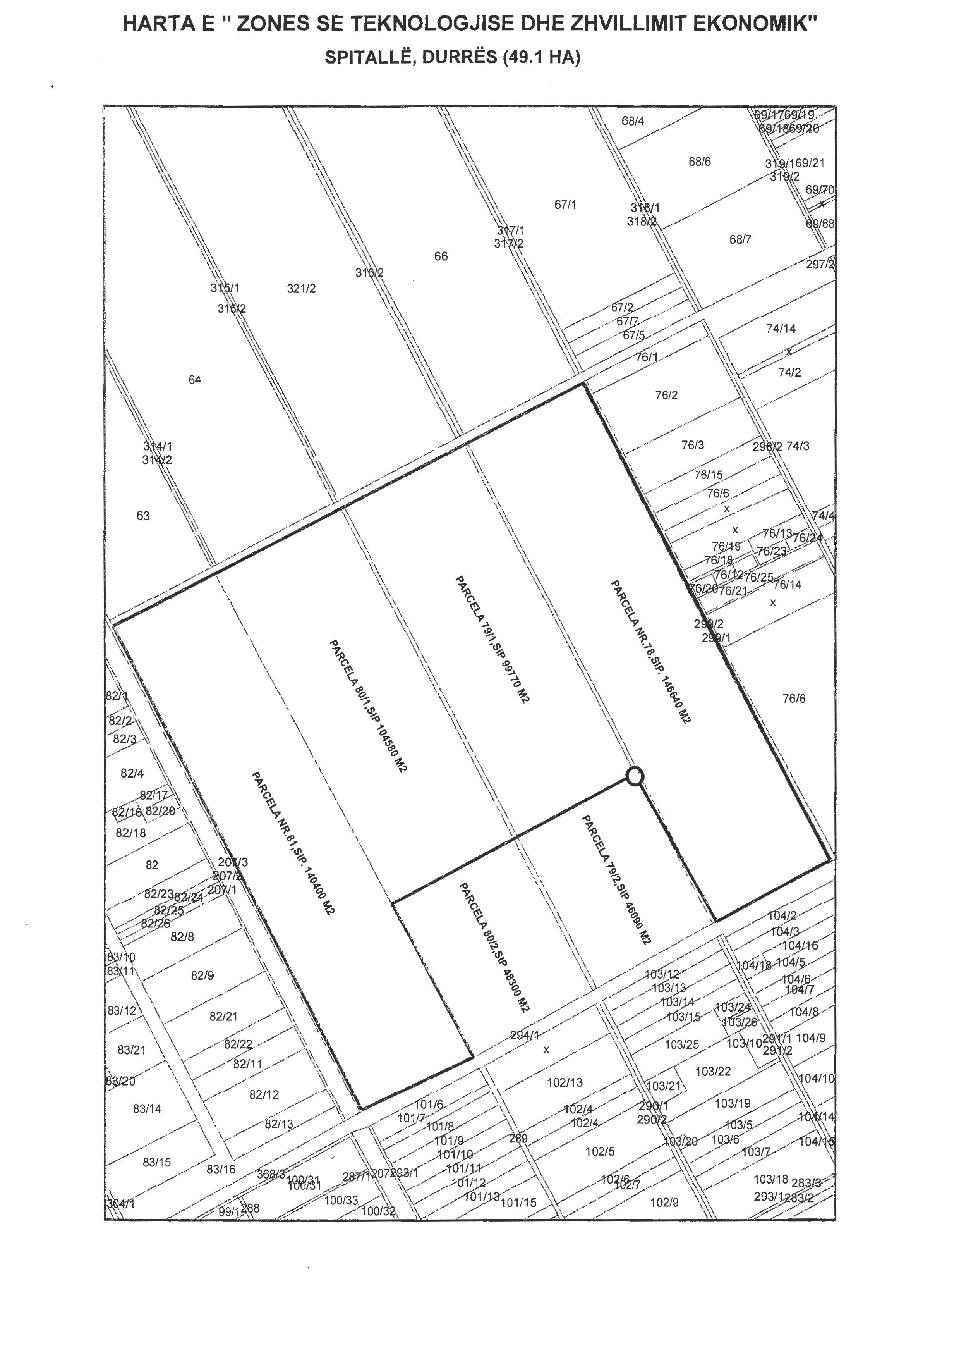

LISTA E PASURIVE QË DO TË PËRFSHIHEN NË “ZONËN E TEKNOLOGJISË DHE ZHVILLIMIT EKONOMIK” SPITALLË, DURRËS

Nr. | Zona kadastrale | Nr. pasurie | Lloji i pasurisë | Sipërfaqja m²
1 | 8,517 | 78 | Arë | 146,640
2 | 8,517 | 79/1 | Arë | 99,770
3 | 8,517 | 80/1 | Arë | 104,580
4 | 8,517 | 81 | Arë | 140,400
 | TOTAL |  |  | 491,390

LISTA E PASURIVE QË DO TË PËRFSHIHEN NË “ZONËN E TEKNOLOGJISË DHE ZHVILLIMIT EKONOMIK” SPITALLË, DURRËS

Nr. | Zona kadastrale | Nr. pasurie | Lloji i pasurisë | Sipërfaqja m²
1 | 8,517 | 78 | Arë | 146,640
2 | 8,517 | 79/1 | Arë | 99,770
3 | 8,517 | 80/1 | Arë | 104,580
4 | 8,517 | 81 | Arë | 140,400
 | TOTAL |  |  | 491,390

